Колледж ведет подготовку по следующим специальностям:
Дневная форма обучения

1509000. Экология и природоохранная деятельность
150902 3 Квалификация: техник особо охраняемых природных территорий.
Сроки обучения: на базе 9 классов –
3 года 6 месяцев;
Обучение: на государственном языке, на русском языке.

1401000. Строительство и эксплуатация зданий и сооружений
1401213 Квалификация:
техник-строитель.
Срок обучения: на базе 9 классов –
3 года 6 месяцев;
Обучение: на русском языке.

1508000. Лесное хозяйство, садово-парковое и ландшафтное строительство
150804 3 Квалификация: мастер леса
Срок обучения: на базе 9 классов –
3 года 6 месяцев;
Обучение: на русском языке.

1508000. Лесное хозяйство, садово-парковое и ландшафтное строительство
150810 3 Квалификация: мастер по ландшафтному дизайну
Срок обучения: на базе 9 классов –
3 года 6 месяцев;
Обучение: на государственном языке.

1510000. Механизация сельского хозяйства
151004 3 Квалификация: техник-механик, водительское удостоверение категории В.С₁., удостоверение тракториста-машиниста категории А,В,Г.
Срок обучения: на базе 9 классов –
3 года 6 месяцев;
Обучения: на русском языке.

1501000. Техническое обслуживание и ремонт сельскохозяйственной техники
150103 3 Квалификация: Мехатроник
Срок обучение: на базе 11 классов –
2 года 10 месяцев;
Обучения: на русском языке.
Обучение по всем специальностям бесплатное

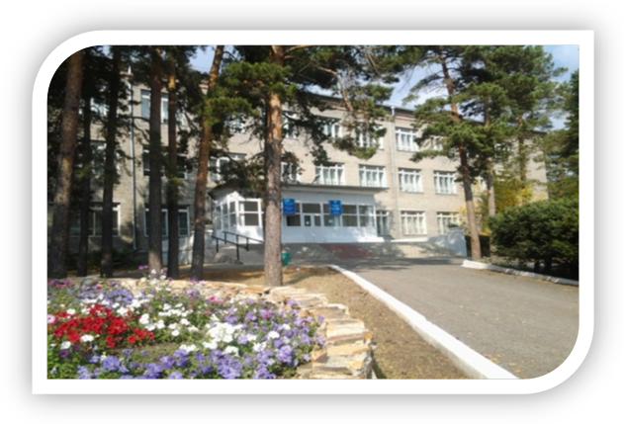

Как к нам поступить?
В приемную комиссию необходимо предоставить следующие документы
( дневная форма обучения):

- заявление на имя директора;
- подлинник документа об образовании;
- 4 фотографий размером 3х4 см;
- мед. справку по форме № 086-У с приложением флюроснимка (для инвалидов 1 и 2 группы с детства заключение медико-социальной экспертизы);
- сертификат единого национального тестирования или комплексного тестирования (при наличии);
- документ удостоверяющий личность (свидетельство о рождении или удостоверение личности);
На базе 9 классов вступительные экзамены проводятся методом комплексного тестирования по предметам, на базе 11 классов на основании сертификатов ЕНТ с профильными предметами определенным Типовыми правилами приема в организации технического и профессионального послесреднего образования.
По всем интересующим вопросам Вы можете получить информацию в приемной комиссии.

Тестирование для поступающих:

специальность 1509000:
на базе 9 классов – математика, русский язык, казахский язык, история Казахстана;
специальность 1401000:
на базе 9 классов – математика, русский язык, история Казахстана;
специальность 1508000:
на базе 9 классов – математика, русский язык, история Казахстана
специальность 1508000:
на базе 9 классов – математика, казахский язык, история Казахстана;
специальность 1510000:
на базе 9 классов – математика, русский язык, история Казахстана.

Заочная форма обучения
(обучение без отрыва от производства)
Обучение на договорной основе по следующим специальностям:

1401000 Строительство и эксплуатация зданий и сооружений
Квалификация: 140121 3 техник-строитель.
Срок обучения: на базе 11 классов –
2 года 6 месяцев.
Обучение: на русском языке.

1508000 Лесное хозяйство, садово-парковое и ландшафтное строительство
Квалификация: 150804 3 - мастер леса.
Квалификация: 150810 3 – мастер по ландшафтному дизайну
Срок обучения: на базе 11 классов –
2 года 6 месяцев.
Обучение: на русском языке.

1509000 Экология и природоохранная
деятельность
Квалификация: 150902 3 - техник особо охраняемых природных территорий.
Срок обучения: на базе 11 классов –
2 года 6 месяцев.
Обучение: на русском языке.

1510000 Механизация сельского хозяйства
Квалификация: 151004 3 техник-механик.
Срок обучения: на базе 11 классов –
2 года 6 месяцев.
Обучение: на русском языке.

Зачисление производится по итогам собеседования.
В приемную комиссию необходимо предоставить следующие документы:
- заявление на имя директора;
- подлинник документа об образовании;
- медицинскую справку по форме № 086-У с приложением флюроснимка ;
- 4 фотографии размером 3х4 см;

В нашем колледже:
- высококвалифицированный преподавательский состав;
- основательная материально-техническая база;
- оборудованные интерактивными досками и эстетически оформленные учебные аудитории;
- библиотека, постоянно пополняемая новой научной, учебной и научно-методической литературой;
- компьютерные классы и новейшие компьютерные технологии, доступные для каждого учащегося;
- уникальная система воспитания студентов, основанная на сочетании строгой дисциплины, самодисциплины и свободного развития творческой личности;
- атмосфера взаимного доверия и сотрудничества между преподавателями и учащимися;
- уникальные природные условия, сосновый бор, озеро, туристический комплекс;
- общежитие, столовая, магазин, рядом остановка;
- высокий уровень культурно-массовых мероприятий: КВН, дискотеки, тематические вечера, увлекательные конкурсы, выставки, встречи с интересными людьми, концерты; призовые места в конкурсах городского, областного уровня;
- спортивный и тренажерный залы;
- особое внимание уделяется спорту: призовые места в городских, областных, спортивных соревнованиях; работают спортивные секции (борьба, н/теннис, волейбол, баскетбол и т.д.);
- медицинский пункт;
- трудоустройство лучших выпускников;
- выпускники колледжа могут продолжить обучение в ВУЗах по сокращенной форме

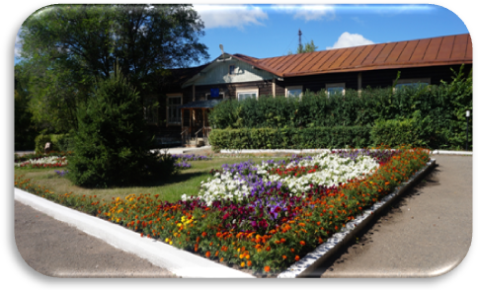
Наш адрес:
г. Щучинск, мкр. БСХТ
т. 4-15-05, 4-11-15 ,4-01-77
факс: 8-716-36-4-15-05
e.mail: celh1898@mail.ru

ГККП «Колледж экологии
и лесного хозяйства,
город Щучинск»
при Управлении образования
Акмолинской области

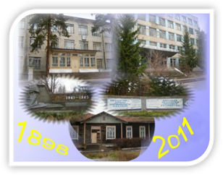
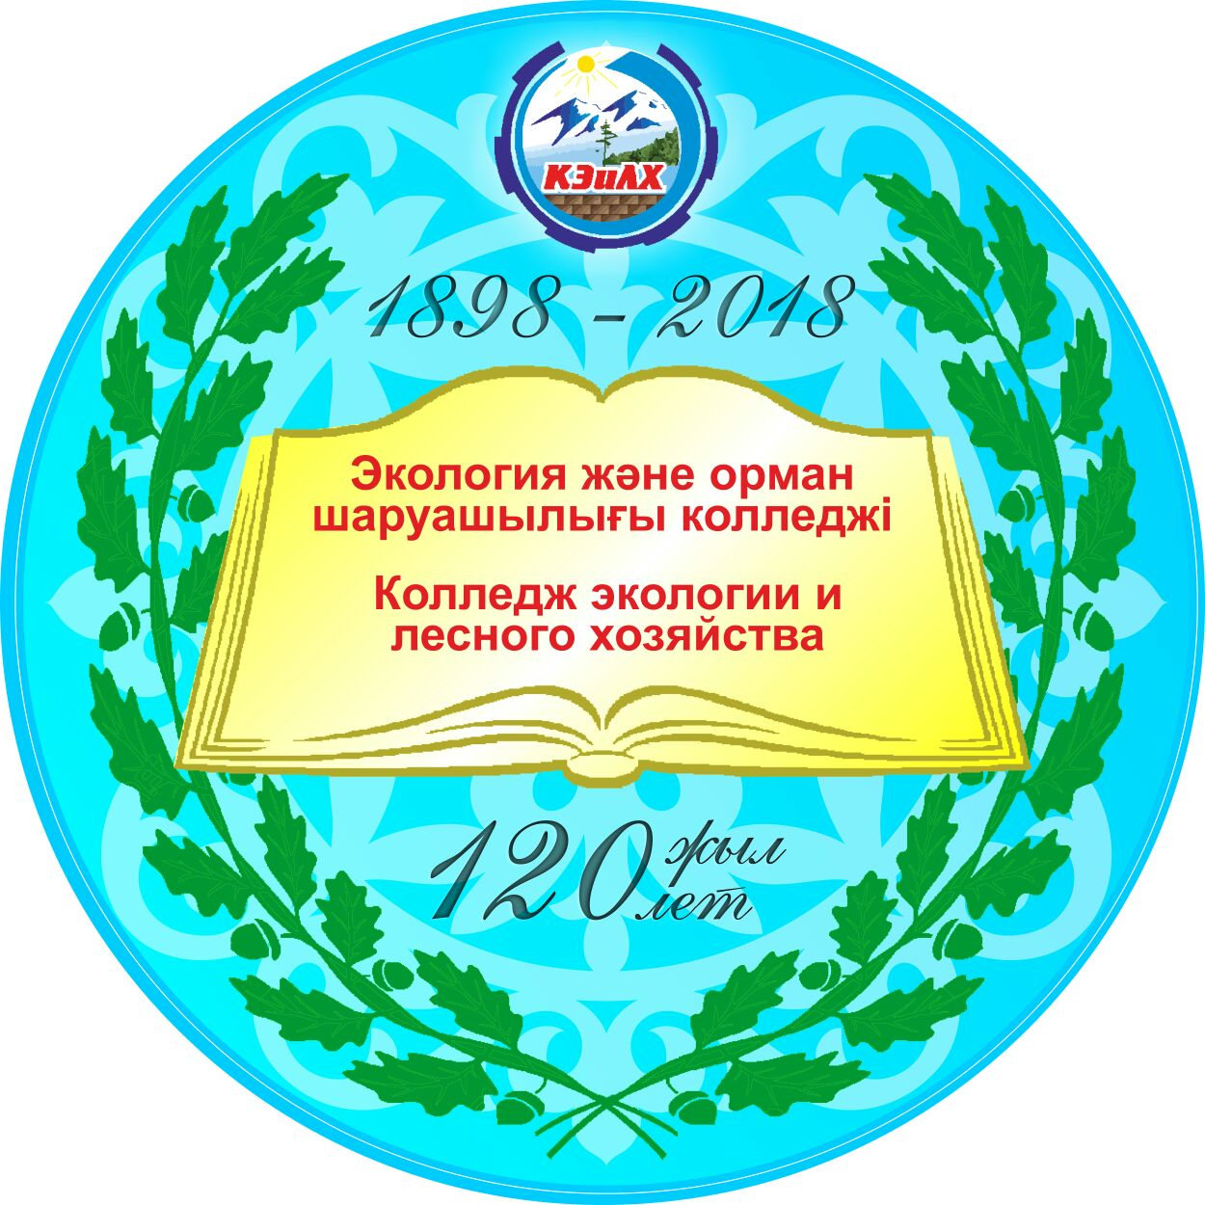
Абитуриент-2018

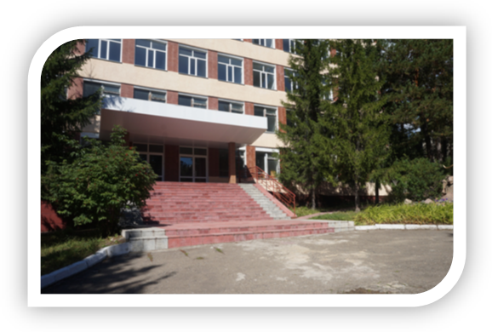
2018
1898

